实验2 流程控制实验

2.1、实验目的
（1）掌握复合语句、if语句、switch语句的使用，熟练掌握for、while、do-while三种基本的循环控制语句的使用，掌握重复循环技术，了解转移语句与标号语句。
（2）练习循环结构for、while、do-while语句的使用。
（3）练习转移语句和标号语句的使用。
（4）使用Turbo C 2.0集成开发环境中的调试功能：单步执行、设置断点、观察变量值。

2.1、实验内容
1．源程序改错题
下面是计算s=n!的源程序，在这个源程序中存在若干语法和逻辑错误。要求在计算机上对这个例子程序进行调试修改，使之能够正确完成指定任务。例如，8！=40320。
#include <stdio.h>
void main(void)
{
int i,n,s=1;
printf("Please enter n:");
scanf("%d",n); // scanf(“%d”, &n);S
for(i=1,i<=n,i++) // for (i=1; i<=n; i++)
s=s*i;
printf("%d! = %d",n,s);
}

2．源程序修改替换题
（1）修改第1题，分别用while和do-while语句替换for语句。
源代码：
1）使用while：
#include <stdio.h>
void main(void)
{
int i,n,s=1;
printf("Please enter n:");
scanf("%d", &n);
/* using while */
i = 1;
while (i <= n) {
s *= i;
++i;
}
printf("%d! = %d",n,s);
}
2）使用do-while：
#include <stdio.h>
void main(void)
{
int i,n,s=1;
printf("Please enter n:");
scanf("%d", &n);
i = 1;
do {
s *= i;
} while (++i, i <= n);
printf("%d! = %d",n,s);
}
运行结果：
1）使用while：
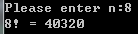
2）使用do-while：
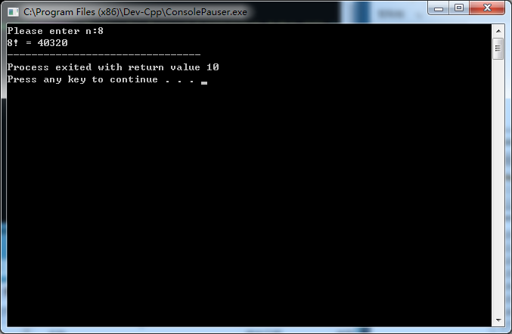

（2）修改第1题，输入改为“整数S”，输出改为“满足n！≥S的最小整数n”。例如输入整数40310，输出结果为n=8。

3．编程设计题
（1）打印如下杨辉三角形。
1 /*第0行 */
1 1 /*第1行 */
1 2 1 /*第2行 */
1 3 3 1
1 4 6 4 1
1 5 10 10 5 1
1 6 15 20 15 6 1
1 7 21 35 35 21 7 1
1 8 28 56 70 56 28 8 1
1 9 36 84 126 126 84 36 9 1
每个数据值可以由组合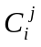计算（表示第i行第j列位置的值），而的计算如下：
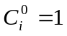 (i=0,1,2,…)
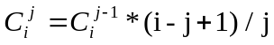 (j=0,1,2,3,…,i)
本程序中为了打印出金字塔效果，要注意空格的数目。一位数之间是3个空格，两位数之间有2个空格，3位数之间只有一个空格，程序编制过程中要注意区分。
1）算法流程：
1. 输入形状大小size；
2. 输出第i行：
1. 使用组合公式计算第i行第j个数，并输出；
输出下一个数，直至该行结束；
输出下一行，直至整个图形打印完毕；
3. 结束；

2）源程序清单：
#include "stdio.h"
unsigned short combination(unsigned char, unsigned char);
void main(void) {
unsigned char size;
unsigned char i, j; // loop var
while (
scanf("%hhu", &size),
getchar(),
size != 0 && size <= 12
) {
for (i = 1; i <= size; ++i) {
printf("%*d", (size-i)*2+1, 1);
for (j = 1; j < i; ++j) {
printf("%4hu", combination(i-1, j));
}
putchar('\n');
}
putchar('\n');
}
}

unsigned short combination(unsigned char i, unsigned char j) {
// printf("combination(%hhu,%hhu)\n", i, j);
if (j == 0) { return 1; }
else { return combination(i, j-1) * (i-j+1) / j; }
}

3）运行结果截图：
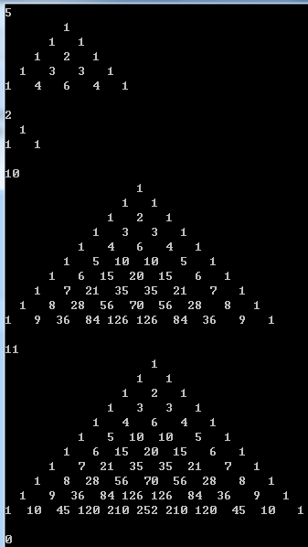

（2）编写一个程序，将用户输入的任意正整数逆转，例如，输入1234，输出4321。
1）算法流程：
1. 输入正整数i，注册结果暂存器o；
2. 将i的低位依次存到o的高位上：
1. o×10把之前的结果推向高位，并空出最低位；
2. i%10得到当前最低位；
3. o的最低位存入刚才的计算所得的余数；
4. i÷10丢弃最低位，并进入下一轮循环；
3. 输出处理完成后的结果o；
4. 输入下一个数或退出；

2）源程序清单：
#include "stdio.h"
void main(void) {
int i, o;
while (
scanf("%d", &i),
getchar(),
i != 0
) {
for (o = 0; i != 0; i/=10) {
o = (o * 10) + (i % 10);
}
printf("%d\n", o);
}
}

3）运行结果截图：
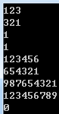

（3）个人所得税。
1）算法流程：
1. 输入收入income；
2. 按照《规定》计算个人所得税；
3. 输入个人所得税；

